**HW4 311554014 陳冠昇**

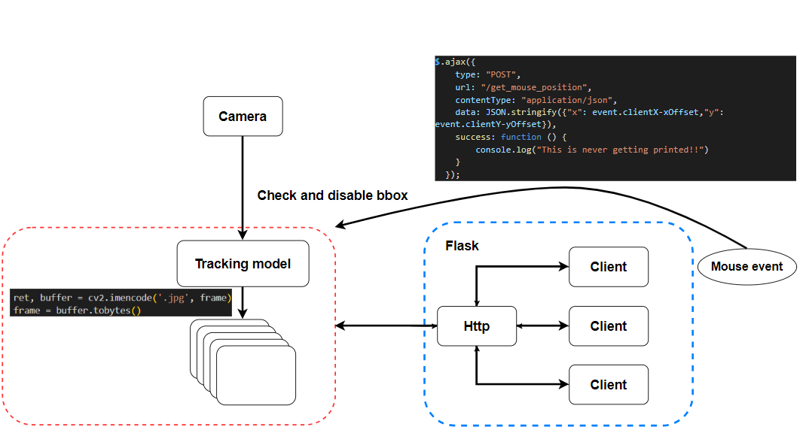

1. 利用Tracking model將進行物件追蹤(根據HW3做修改)
2. 每frame利用cv2.VideoCapture的output轉成jpeg
3. 修改為generator，每次respond一張frame
4. streaming server 使用flask來完成
5. 利用js來取得滑鼠所按下地座標，並利用ajex回傳至python中
6. Python取得滑鼠所按下地座標，會看是否在所追追物件的bbox，若有將其物件的is_show attribute改為false。

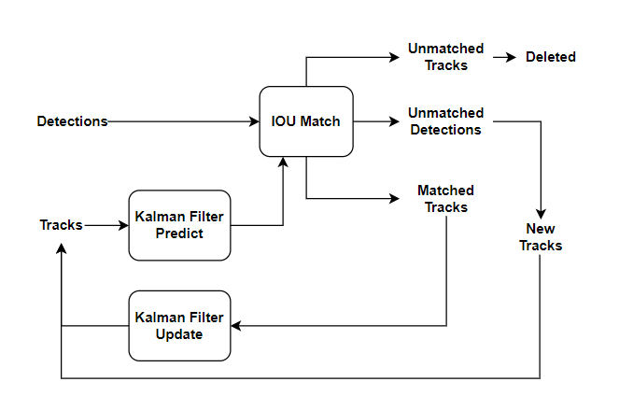

1. 利用YOLOV5做物件偵測
2. Tracker更新
3. Tracks 和detection匹配

幾種不同情況

1.D>T: 新目標(create new kalman object)

2. D=T: 一一匹配(Kalman更新)

3.D<T: 物件消失